
مدرسة الرسل التربوية للتميز
الـأمتحان الأول لمادة العلوم/ للصف السابع الاساسي
اسم الطالب:.................................
اليوم والتاريخ:.............................
ــــــــــــــــــــــــــــــــــــــــــــــــــــــــــــــــــــــــــــــــــــــــــــــــــــــــــــــــــــــــــــــــــــــــــــــــــ
السؤال الأول : املأ الفراغ في كل مما يأتي :
- .......................مركبات ذات طعم حمضي (لاذع) ,تغير لون ورق تباع الشمس الزرقاء الى حمراء.
- ........................ هي محاليل يتغير لونها تبعا لنوع المحلول الموجود فيه .
- معظم المواد التي تستخدم في صناعة مواد التنظيف هي ..................(حموض/قواعد)
- ..................... هو مقياس لحمضية أو قاعدية المحلول ,ويعببر عنه بتدريج من 0-14
- يستخدم حمض اللاكتيك في صناعة الـ........................
- يستخدم حمض الكبريتيك في صناعة الـ........................
- أنواع الكواشف 1-.............................. 2- .....................................
- من الامثلة على الحموض الطبيعية 1-....................... 2-.....................
- هيدروكسيد الصوديوم هي قاعدة تستخدم في صناعة الـ.........................
- ........................ هو انعكاس الاشع الضوئية عن السطوح العاكس المصقولة ,باتجاه واحد متوازية مع بعضها .
- ......................هو اشعاع كهرومغناطيسي مرئي للعين البشرية وهو عبارة عن الوان الطيف السبعه.
ــــــــــــــــــــــــــــــــــــــــــــــــــــــــــــــــــــــــــــــــــــــــــــــــــــــــــــــــــــــــــــــــــــــــــــ
السؤال الثاني: أجب عن كل مما يأتي :
-1 لماذا تستخدم الكواشف للتمييز بين الحموض والقواعد ؟
..........................................................................................................
-2 يجب ارتداء القفافيز عند استخدام مواد التنظيف ؟
..........................................................................................................
3- ما دور معالج حموضة المعدة في تخيف حموضة المعدة؟
.........................................................................................................
السؤال الثالث : صنف المواد الاتية:
( الليمون , مواد التنظيف , هيدروكسيد البوتاسيوم , , الخل , الستريك ,الهيدروكلوريك )
الحموض | القواعد

ـــــــــــــــــــــــــــــــــــــــــــــــــــــــــــــــــــــــــــــــــــــــــــــــــــــــــــــــــــــــــــــــــــــــــــــــــــــــــــــــــــــ السؤال الرابع :ادرس الشكل ثم اجب عن الاسئلة التي تليه:
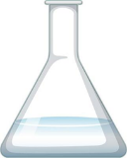
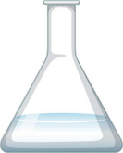
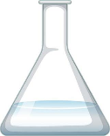

PH = 10
PH = 7
PH = 4

A B C
- أي المواد الأتية حامضية ؟...................................
- أي المواد الاتية قاعدية ؟.....................................
- أي المواد الاتية اذا قمنا باضافة منقوع الملفوف سيتحول لونها للاحمر ؟................
- أي المواد الاتيه متعادلة ؟..................................
ــــــــــــــــــــــــــــــــــــــــــــــــــــــــــــــــــــــــــــــــــــــــــــــــــــــــــــــــــــــــــــــــــــــــــــــــــ
السؤال الخامس : ادرس الشكل ثم اجب عن الاسئلة :
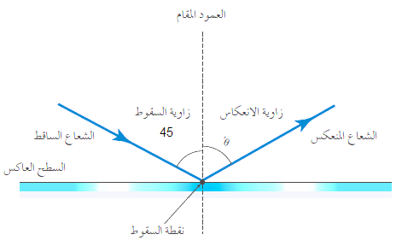
- حدد كل من (زاوية السقوط/زاوية الانعكاس/
عمود المقام)؟على الرسم

- ماقيمة زاوية الانعكاس ؟.............

